Лабораторная работа №7
  - Дискретно-событийное моделирование
Люпп Софья Романовна
Содержание

1. Цель работы
Изучить дискретно-событийное моделирование и реализовать модель Росса

2. Задание
- Изучить теорию по дискретно-событийному моделированию и модель Росса;
- Создать необходимые скрипты по заданию;
- Выполнить отчет и презентацию, преобразовать документацию в формате Quarto и выполнить литературный код.

3. Теоретическое введение
Модель M/M/c (по классификации Кендалла) — это система массового обслуживания со следующими свойствами: — M (Markovian) — входящий поток заявок пуассоновский, интервалы между прибытиями распределены экспоненциально с параметром λ. — M — время обслуживания каждой заявки распределено экспоненциально с параметром μ. — c — количество идентичных обслуживающих приборов (каналов), работающих параллельно.
Модель Росса же представляет собой классический пример системы массового обслуживания с конечной популяцией, резервом и ремонтом.
— В системе находятся 𝑁 идентичных машин, которые постоянно работают и могут выходить из строя. — 𝑆 машин находятся в резерве и готовы немедленно заменить любую отказавшую. — Одно ремонтное устройство (ремонтник), которое может одновременно ремонтировать только одну машину. — Когда работающая машина ломается, происходит следующее: — Немедленно берётся одна резервная машина (если она есть) и запускается в работу вместо сломавшейся. — Сломанная машина отправляется в ремонт. — Если резерва нет, система падает (crash). Моделирование заканчивается. — После ремонта машина пополняет пул резервных (становится исправной и ждёт). — Требуется оценить среднее время до падения системы 𝐸[𝑇] при заданных распределениях наработки до отказа и времени ремонта.

4. Выполнение лабораторной работы
Начинаю лабораторную с главного скрипта, где будет реализована вычислительная логика модели М/М/С (рис. 1).
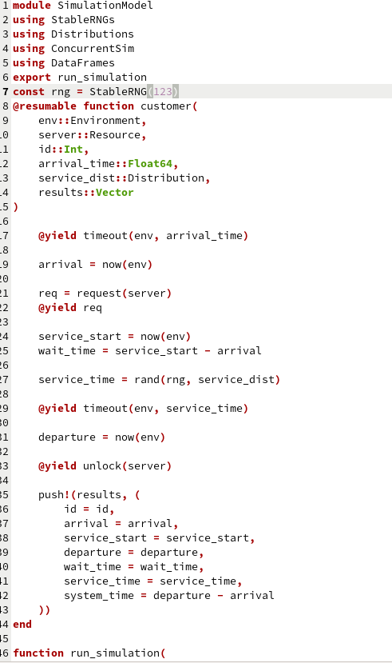
Рисунок 1: Создание файла simulation.jl в src
После чего в scripts создаю файл run_simulation.jl, который реализует модель с двумя обслуживающими приборами и с заданными интенсивностями обслуживания и прибытия (рис. 2). Сохраняю графики в plots (рис. 3).
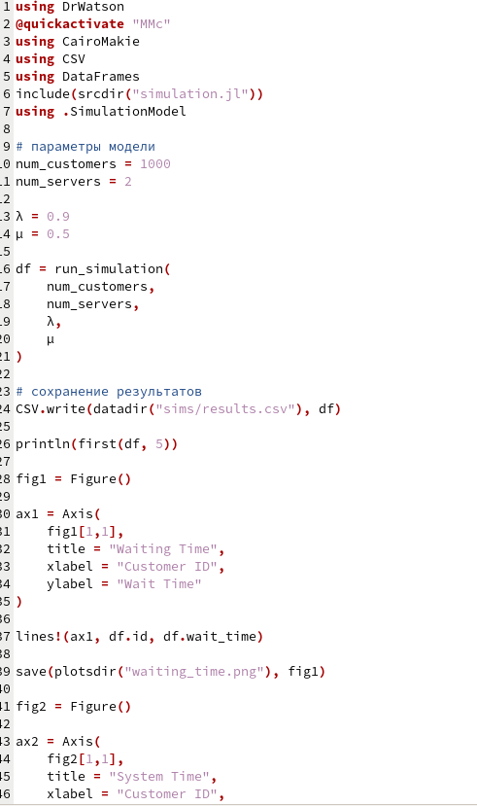
Рисунок 2: Создание скрипта run_simulation.jl

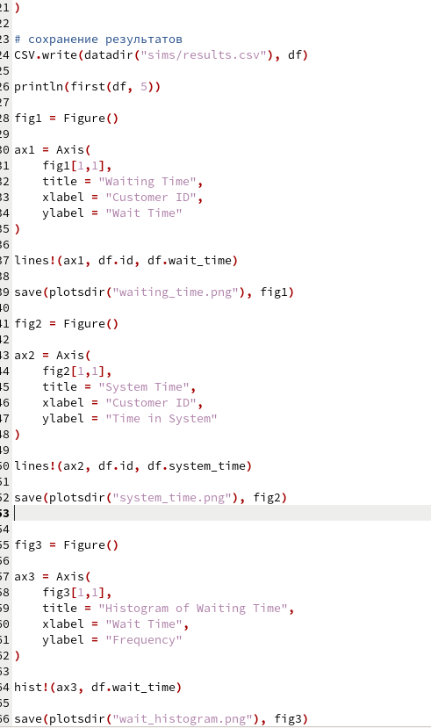
Рисунок 3: Создание скрипта run_simulation.jl
Для этого в Julia добавляю необходимые пакеты (рис. 4) (рис. 5) (рис. 6) (рис. 7).
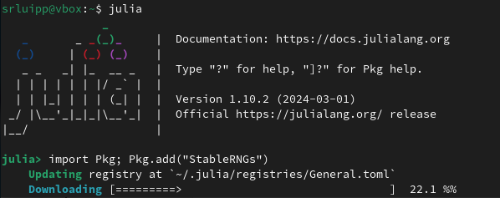
Рисунок 4: Pkg.Add

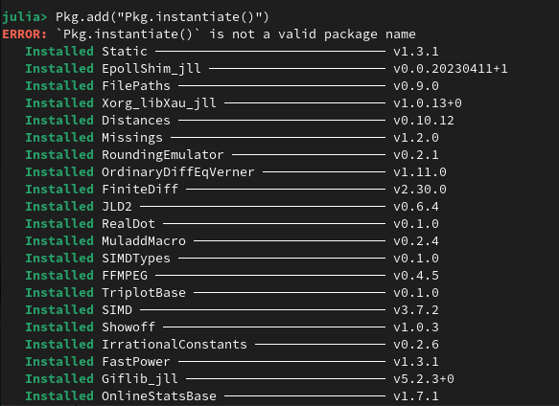
Рисунок 5: Julia для скриптов

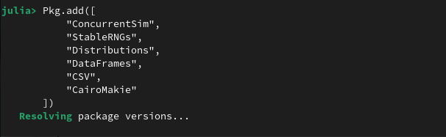
Рисунок 6: Julia для скриптов

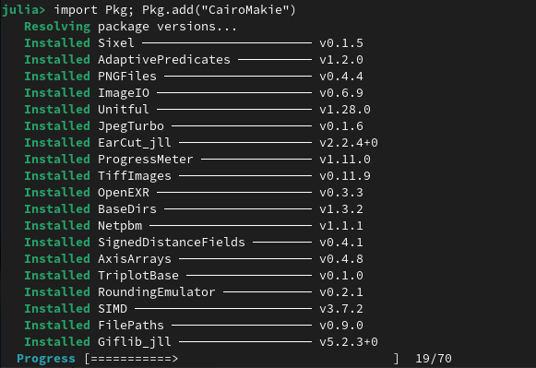
Рисунок 7: Julia для скриптов
Вывод файла run_simulation.jl в консоль в формате DataFrame с параметрами модели (рис. 8).
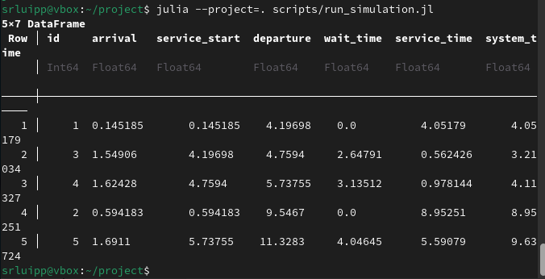
Рисунок 8: Вывод файла run_simulation.jl
График времени, проведенного клиентом (заявкой) в системе (рис. 9).
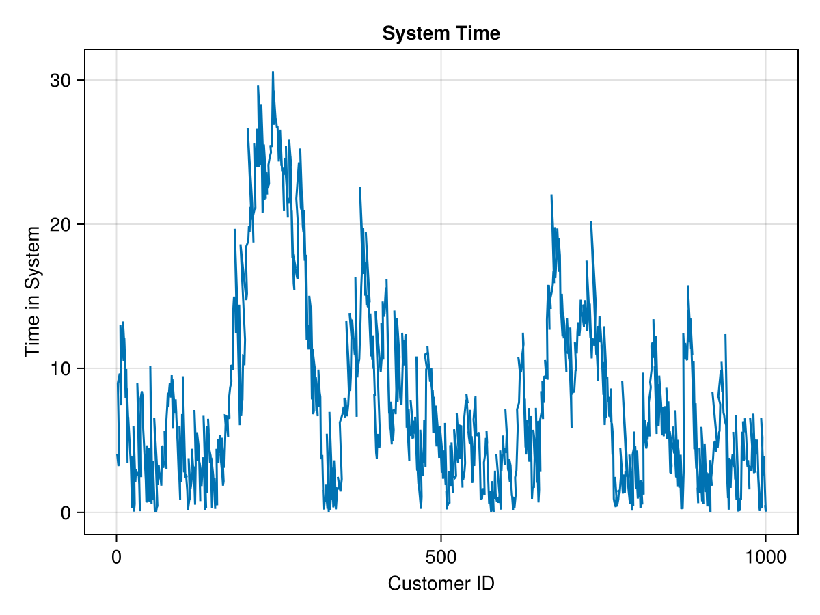
Рисунок 9: График времени, проведенного клиентом (заявкой) в системе
График времени ожидания обслуживания (рис. 10).
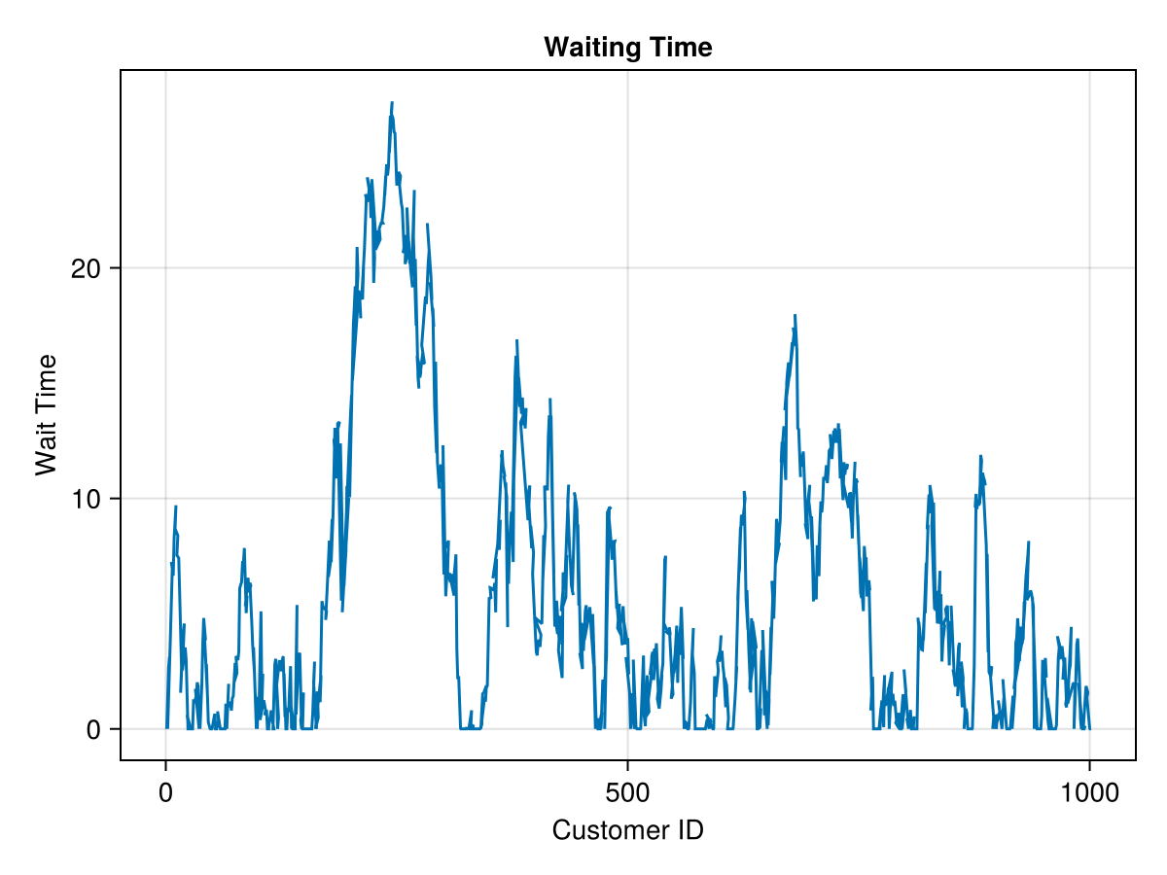
Рисунок 10: График времени ожидания обслуживания
График времени ожидания в формате гистограммы (рис. 11).
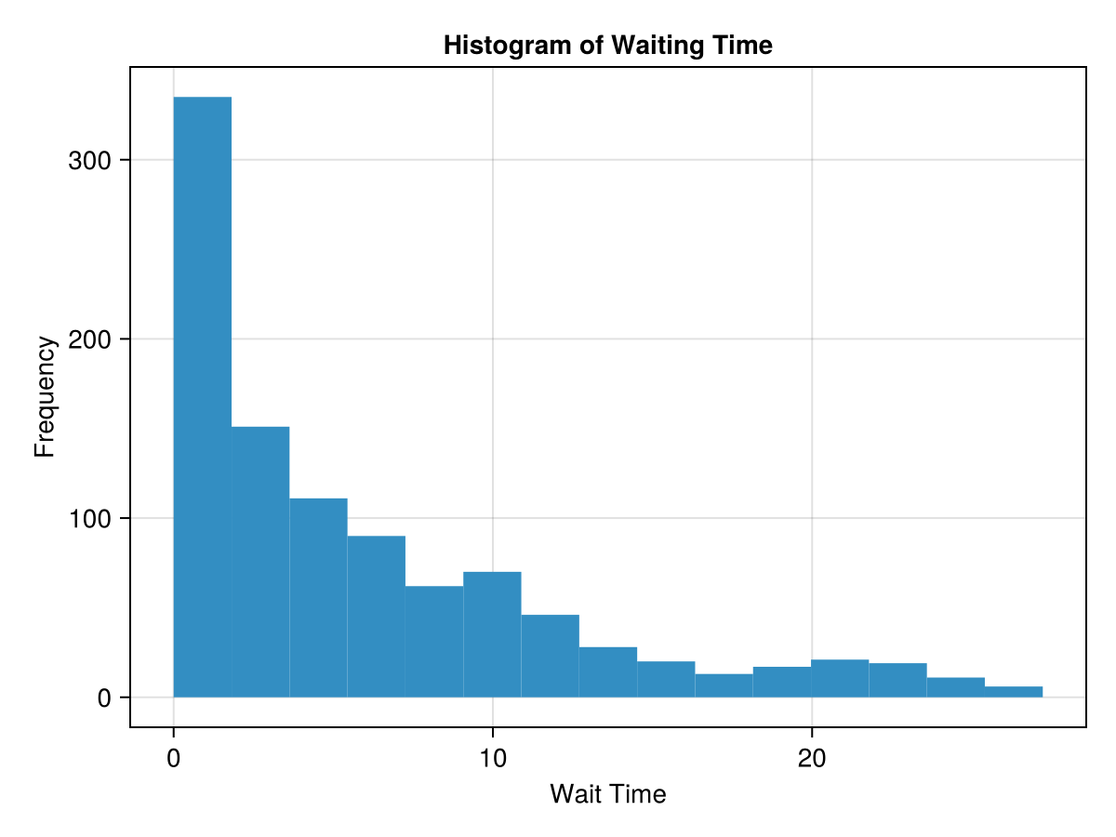
Рисунок 11: Гистограмма
Пишу скрипт в src (рис. 12) для реализации модели Росса и скрипт в scripts run_comparison.jl с параметрами модели по заданию (рис. 13). Добавляю нескольких ремонтников и делаю прогон для разного количества машин (рис. 14). Провожу мониторинг загрузки ремонтника, средней длины очереди на ремонт (рис. 15). Строю график изменения числа исправных машин во времени и сравниваю с аналитическим решением (рис. 16).
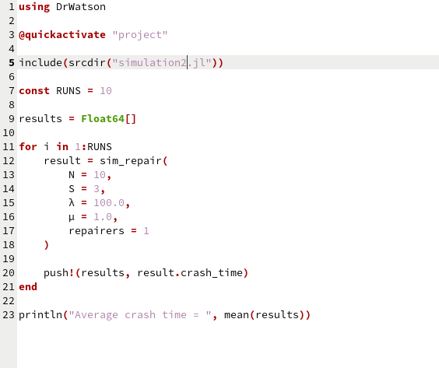
Рисунок 12: Модель Росса скрипт в src

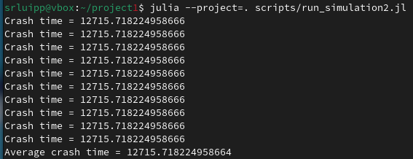
Рисунок 13: Вывод реализации в консоль

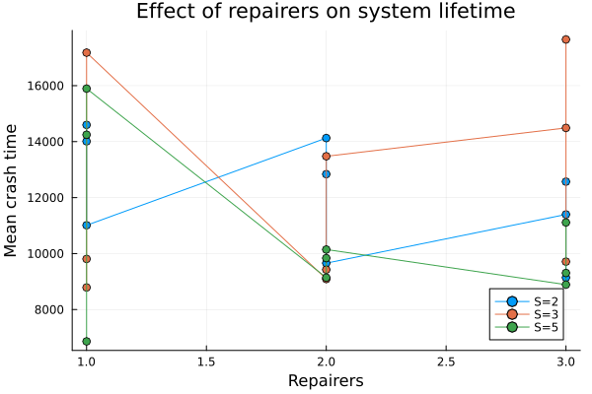
Рисунок 14: График для разного количества машин

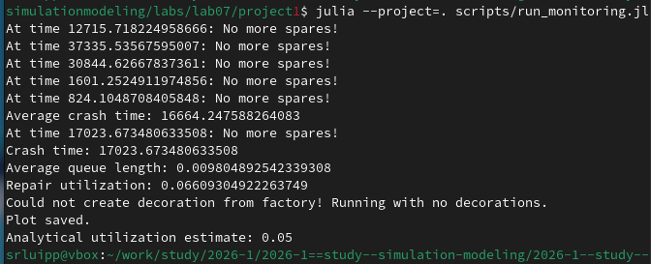
Рисунок 15: Вывод реализации в консоль

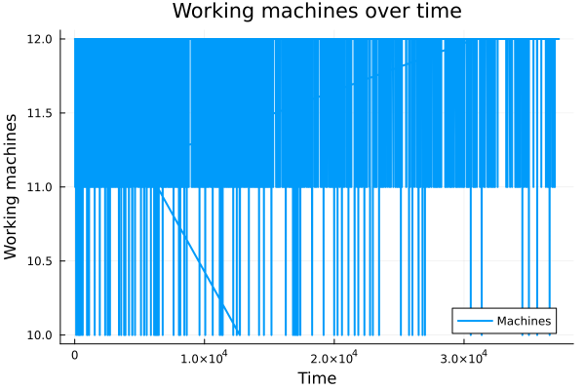
Рисунок 16: График изменения числа исправных машин во времени

5. Выводы
В ходе лабораторной работы я изучила дискретно-событийное моделирование и реализовала модель Росса для задачи ремонтников.

Список литературы
- Имитационное моделирование. Практикум А. В. Королькова Кулябов Д. С.

